**ГАЗЕТА АДМИНИСТРАЦИИ ВАРМАЗЕЙСКОГО СЕЛЬСКОГО ПОСЕЛЕНИЯ**

**БОЛЬШЕИГНАТОВСКОГО МУНИЦИПАЛЬНОГО РАЙОНА РЕСПУБЛИКИ МОРДОВИЯ**

**Издаётся с 16 ноября 2005 года**

**ЛУЧ**

**11 августа 2023 года №24**

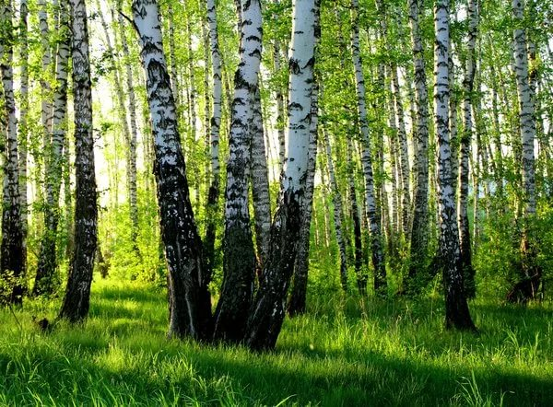

**Главный редактор: А.Р.Рабина**

**Учредитель: Совет депутатов Вармазейского сельского поселения, администрация Вармазейского сельского поселения. Адрес: с. Вармазейка, Большеигнатовский район,** **Республика Мордовия. Тираж-20экз. Газета издаётся по мере необходимости.**

**Администрация Вармазейского сельского поселения Большеигнатовского муниципального района**

**Республики Мордовия**

**ПОСТАНОВЛЕНИЕ**

От 10 августа 2023 г. №53

с. Вармазейка

**О внесении изменений в постановление администрации Вармазейского сельского поселения от 21.07.2023г.№49 «Об управленческом решении о сносе объекта незавершенного строительства «Водоснабжение с.Новое Качаево Большеигнатовского муниципального района Республики Мордовия»**

В связи с отсутствием заявок на заключение безвозмездного договора на оказание услуги по сносу объекта незавершенного строительства«Водоснабжение в с. Новое Качаево Большеигнатовского района Республики Мордовия», опубликованного на официальном сайте Вармазейского сельского поселения <https://varmazejskoe-r13.gosweb.gosuslugi.ru/dlya-zhiteley/novosti-i-reportazhi/novosti-193_27.html> Администрация Вармазейского сельского поселения Большеигнатовского муниципального района Республики Мордовия п о с т а н о в л я е т:

1. Внести в постановление Администрации Вармазейского сельского поселения Большеигнатовского муниципального района Республики Мордовия от 21.07.2023 г. № 49 «Об управленческом решении о сносе объекта незавершенного строительства«Водоснабжение с. Новое Качаево Большеигнатовского района Республики Мордовия» изменения, изложив п.1 в новой редакции.

«1. Принять управленческое решение о сносе (демонтаже) наземной части объекта незавершенного строительства «Водоснабжение с. Новое Качаево Большеигнатовского района Республики Мордовия», числящегося на балансе Администрации Вармазейского сельского поселения Большеигнатовского муниципального района Республики Мордовия.»

2. Организацию выполнения работ указанного в пункте 1 настоящего постановления объекта незавершенного строительства в установленном законодательством Российской Федерации порядке возложить на Администрацию Вармазейского сельского поселения Большеигнатовского муниципального района Республики Мордовия.

3. Контроль за исполнением настоящего постановления оставляю за собой.

Глава сельского поселения А.Р.Рабина

**Администрация Вармазейского сельского поселения Большеигнатовского муниципального района**

**Республики Мордовия**

**ПОСТАНОВЛЕНИЕ**

От 10 августа 2023 г. №54

с. Вармазейка

**О внесении изменения в постановление администрации Вармазейского сельского поселения от 18.11.2022г.№76 «Об утверждении Правил принятия решений о списании объектов незавершенного строительства или затрат, понесенных на незавершенное строительство объектов капитального строительства муниципальной собственности Вармазейского сельского поселения, финансовое обеспечение которых осуществлялось за счет средств федерального, республиканского и местного бюджетов».**

В соответствии с Федеральным законом от 06.10.2003 года № 131 -ФЗ «Об общих принципах организации местного самоуправления в Российской Федерации», Постановлением Правительства РФ от 07.09.2021 N 1517 "О принятии решений о списании объектов незавершенного строительства или затрат, понесенных на незавершенное строительство объектов капитального строительства федеральной собственности, финансовое обеспечение которых осуществлялось за счет средств федерального бюджета" и на основании Устава Вармазейского сельского поселения Большеигнатовского муниципального района Республики Мордовия, в целях упорядочения и совершенствования бюджетного учета хозяйственных операций, Администрация Вармазейского сельского поселения постановляет:

1. В постановление Администрации Вармазейского сельского поселения Большеигнатовского муниципального района Республики Мордовия от 18.11.2022г.№76 «Об утверждении Правил принятия решений о списании объектов незавершенного строительства или затрат, понесенных на незавершенное строительство объектов капитального строительства муниципальной собственности Вармазейского сельского поселения, финансовое обеспечение которых осуществлялось за счет средств федерального, республиканского и местного бюджетов» внести следующие изменения:

1.1. Состав комиссии по вопросам о сносе объектов незавершенного строительства Вармазейского сельского поселения Большеигнатовского муниципального района Республики Мордовия (Приложение 1) изложить в новой редакции:

Председатель комиссии:

- Рабина Антонина Риммовна – глава Вармазейского сельского поселения;

|  |  |  |
| --- | --- | --- |
|  |  |  |
|  |  |  |
| Члены Комиссии: |  |  |
| Французова Светлана Николаевна | - | депутат Совета депутатов Вармазейского сельского поселения Большеигнатовского муниципального района Республики Мордовия (по согласованию) |
| Русскина Нина Алексеевна | - | депутат Совета депутатов Вармазейского сельского поселения Большеигнатовского муниципального района Республики Мордовия (по согласованию) |
| Большакова Лидия Валерьевна | - | депутат Совета депутатов Вармазейского сельского поселения Большеигнатовского муниципального района Республики Мордовия (по согласованию) |
| Бузулуков Николай Филлипович |  | депутат Совета депутатов Вармазейского сельского поселения Большеигнатовского муниципального района Республики Мордовия (по согласованию) |

2. Настоящее постановление вступает в силу со дня его опубликования.

Глава сельского поселения А.Р.Рабина